양산·김해·울주군 경계 재난 대응
인력 및 방재자원 배치 예측 모델
- 작성일 : 2026-05-30
- 보고서 기준 : Data + AI + MBA Case 기반
- 기준 데이터 : 재난안전데이터공유플랫폼 내 재난문자 발송 내역
(양산 402건, 김해 464건, 울주군 299건)
- 양산·김해·울주군 경계의 재난 발생 시 구조 인력과 방재 자원을 선제적으로 전진 배치하는 통합 의사결정 체계 구축
1. 문제 정의
양산·김해·울주군 경계권은 낙동강 수계, 산악 지형, 고속도로/IC 축이 겹치는 복합위험지역이다. 재난문자는 행정구역별로 발송되지만 실제 위험은 경계를 넘어 확산되어, 자원 배치의 시간차가 인명피해와 사회적 비용을 키우는 구조적 문제가 존재한다.
- 배경 : 경계권 재난(호우·하천범람·산불·교통통제)이 동시 또는 연쇄적으로 발생
- 원인 : 지자체별 데이터 사일로, 상이한 발령 임계치, 사후 대응 중심 출동
- 사회적 영향 : 골든타임 손실, 침수·산불 확산, 통근/물류 마비, 행정 신뢰 저하
[표 1] 3개 지자체 재난문자 정량 현황(정제 기준)
도시 | 원시 건수 | 정제 후 | 수난/침수 | 산불/화재 | 교통/결빙
양산 | 402 | 395 | 58 | 95 | 78
김해 | 464 | 456 | 77 | 109 | 91
울주군 | 299 | 299 | 95 | 70 | 34
[표 2] 경계권 동시발생일(유형별, 일 단위)
지자체 쌍 | 수난/침수 | 산불/화재 | 교통/결빙 | 시사점
김해-양산 | 19일 | 24일 | 18일 | 낙동강·고속도로 축 공동 대응 필요
양산-울주군 | 20일 | 14일 | 9일 | 수계·산악 경계 사전 감시 강화
김해-울주군 | 18일 | 17일 | 9일 | 연쇄 전파형 재난 대응 연동 필요
2. 이해관계자 정의
기관 담당자, 시민, 운영부서, 정책결정자가 공통 KPI를 공유하는 거버넌스가 핵심이다.
이해관계자 | 주요 역할 | 핵심 관심 | 의사결정 권한 | KPI
재난안전과(3개 지자체) | 발령/지휘 | 인명피해 최소화 | 경보 발령, 전진배치 승인 | 초동 대응시간
소방·구조대 | 현장 출동 | 골든타임 확보 | 출동 우선순위 | 출동~도착시간
도로/교통 운영부서 | 통제·우회 | 2차 사고 예방 | 차로 통제, 우회 운영 | 정체 지속시간
시민/취약계층 | 수신·대피 | 명확한 행동지침 | 행동 선택 | 대피 이행률
정책결정자(시장/군수) | 예산·정책 | 성과와 책임 | 예산 배분, 제도화 | 피해액 절감률

3. 재난문자 발송 데이터 분석
분석 가능한 단위는 '재난문자'이며, 사건(incident) 단위로 집계해 배치 의사결정에 연결한다.
[표 3] 핵심 데이터 모델(분석 컬럼 기준)
테이블 | 컬럼 | 타입 | 설명 | 예시
disaster_messages | sn | string | 문자 고유번호 | 258838
disaster_messages | city | string | 발송 지자체 | 양산
disaster_messages | sent_at | datetime | 문자 발송시각 | 2026-05-16 09:42:13
disaster_messages | content | text | 원문 메시지 | ...산불 발생...
disaster_messages | incident_type | string | AI 분류 유형 | 산불/화재
disaster_messages | location_hint | string | 지명 추출 | 원동면 화제리
incident_daily | incident_key | string | 사건 묶음 키 | 원동면|화재
incident_daily | cross_border_score | float | 경계 확산 가능성 | 0.82
resource_inventory | resource_type | string | 자원 종류 | 수난구조대/펌프/구급
resource_inventory | available_cnt | int | 가용 수량 | 4
resource_inventory | station_location | string | 거점 위치 | 물금IC
weather_hydro | rain_1h_mm | float | 1시간 강수 | 24.5
weather_hydro | river_level_m | float | 하천 수위 | 4.12
ops_log | dispatch_time | datetime | 출동 지시 시각 | 2026-07-19 16:37:00
ops_log | arrival_time | datetime | 현장 도착 시각 | 2026-07-19 16:52:30

4. 데이터 포맷(CSV/Excel 기준)
운영 표준은 CSV(수집/분석) + Excel(현업 배치계획/보고) 이원화 체계로 구성한다.
파일 | 형태 | 주요 컬럼 | 갱신 주기
yangsan_disaster_messages_*.csv | CSV | sn, sent_at, content, incident_type | 일 1회
gimhae_disaster_messages_*.csv | CSV | sn, sent_at, content, incident_type | 일 1회
ulju_disaster_messages_*.csv | CSV | sn, sent_at, content, incident_type | 일 1회
tri_city_resource_inventory.xlsx | Excel | 자원종류, 가용수량, 위치, 이동시간 | 실시간/근무교대
forward_deployment_actions.xlsx | Excel | 트리거, 배치지점, 담당기관, 결과 | 사건 종료 후

5. AI 활용 방안(핵심)
AI는 단순 알림 자동화가 아니라 '선제 배치 의사결정'을 지원해야 한다. 예측-분류-요약-이상탐지-정책추천을 하나의 운영 루프로 묶는다.
AI 기능 | 목적 | 입력 데이터 | 모델/기법 | 출력 | 의사결정
예측 | 2~6시간 위험도 예측 | 문자+기상+수위+이동시간 | XGBoost  시계열 | 권역별 위험점수 | 전진배치 Level 1/2/3
분류 | 문자 유형 자동 태깅 | 재난문자 본문 | KoBERT 분류 | 수난/산불/교통 라벨 | 부서 자동 라우팅
요약 | 상황판 3줄 브리핑 | 동일 사건 문자 묶음 | LLM 요약 | 핵심상황+행동권고 | 지휘회의 시간 단축
이상탐지 | 급증/패턴 이탈 탐지 | 시간대별 발송량·키워드 | Isolation Forest | 경보 알림 | 비상근무 단계 상향
정책추천 | 최적 배치안 제시 | 위험점수+자원현황+도로 | 제약최적화  +규칙엔진 | 권역별 배치안 | 시장/군수 승인안
- 중요 요소 1 : 설명가능성(XAI) - 왜 해당 권역을 우선 배치했는지 근거 제공
- 중요 요소 2 : Human-in-the-loop - 최종 배치는 상황실 승인 후 실행
- 중요 요소 3 : 데이터 품질관리 - 비정상 날짜/훈련문자 자동 제외 파이프라인

6. 시각화(리포트 포함 가능)
정책보고서/상황실 대시보드에 즉시 반영 가능한 시각화 권고안:
- 권역 위험도 지도(Heatmap): 양산-김해-울주군 경계 위험도 실시간 표출
- 유형별 추세 차트: 수난/산불/교통 재난문자 주간·월간 추세
- 동시발생 매트릭스: 지자체 쌍별 동시발생일/강도
- 배치 효과 KPI 카드: 평균 도착시간, 피해액, 통제 해제시간 개선률
- 화재의 연계성(김해 – 양산 – 울주)
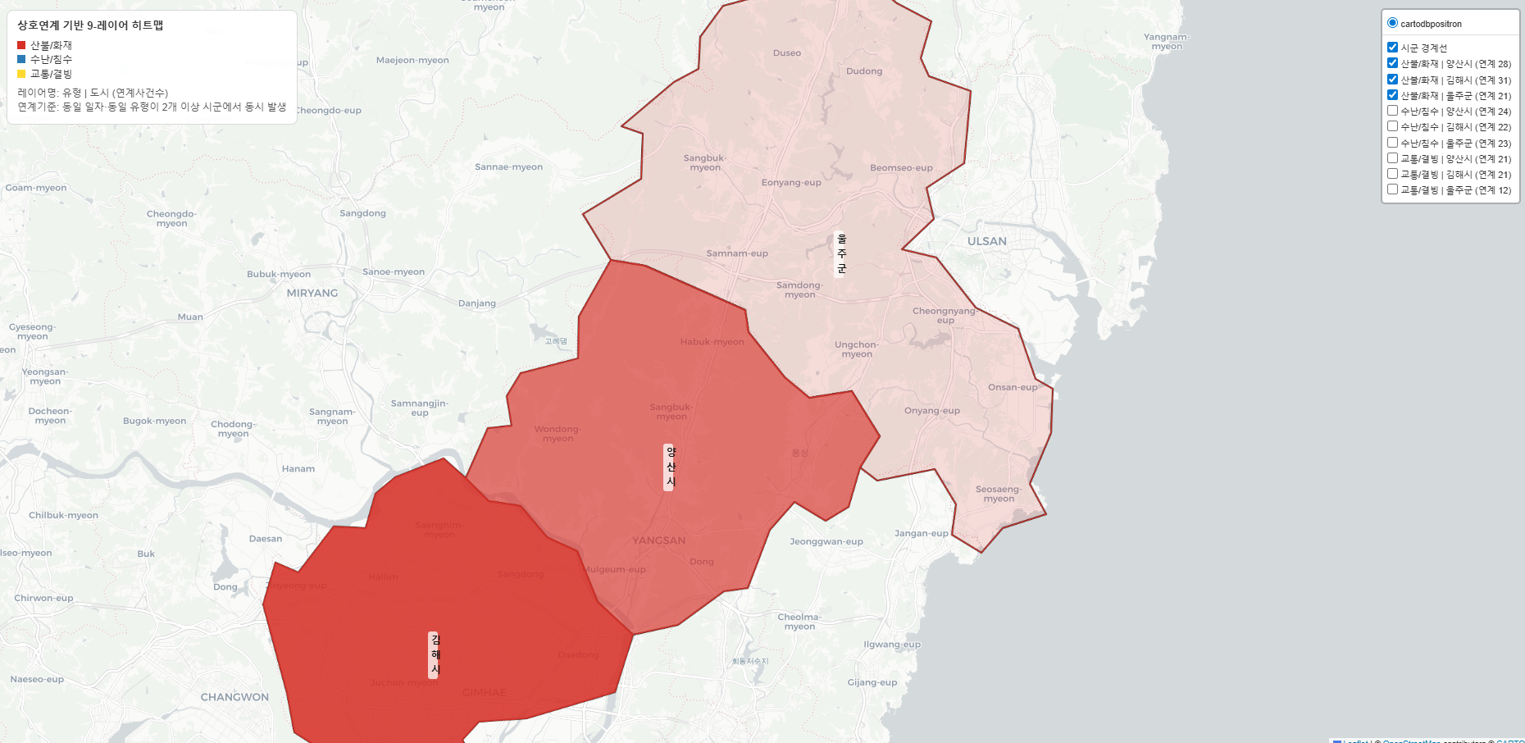
- 수난/침수의 연계성(김해-양산-울주)
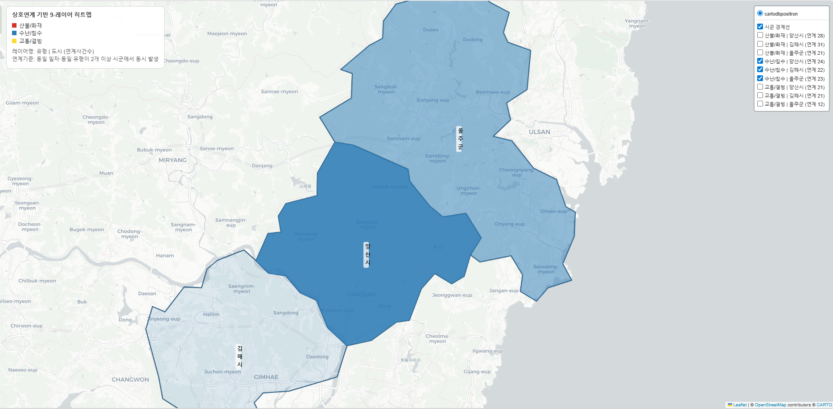
- 교통/결빙의 연계성(김해-양산-울주)
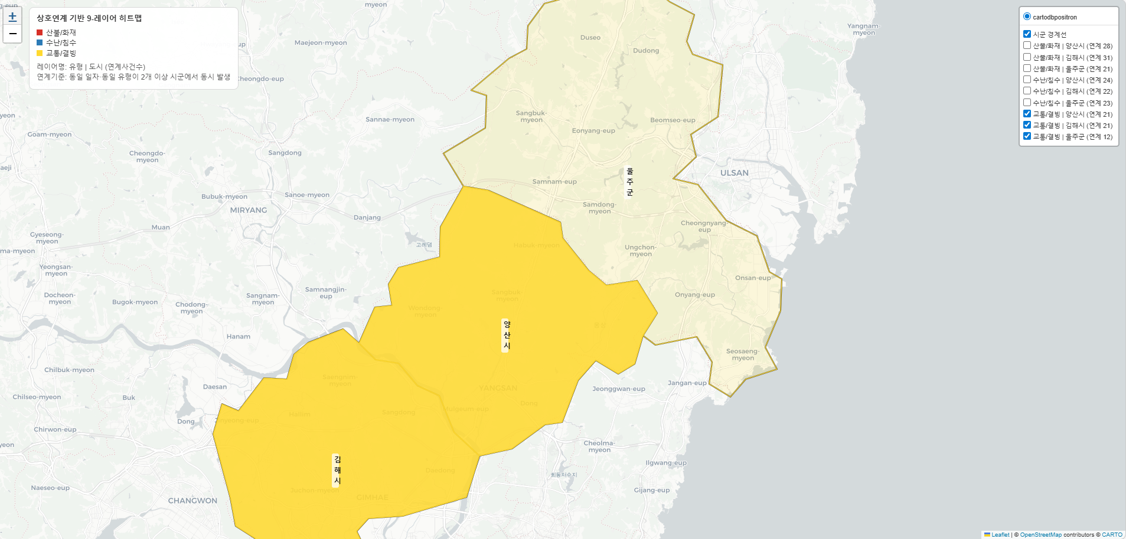

7. MBA Case 기반 실행 프레임
- Value Proposition: '경계권 대응시간 단축'을 시민 안전 체감 가치로 전환
- Operating Model: 데이터 통합 상황실 + 공동 자원풀 + 표준 의사결정 트리
- Financial Lens: 초기 투자(데이터/AI/훈련) 대비 피해비용 절감 ROI 측정
- Change Management: 지자체 간 SOP 통합, 공통 KPI·책임체계 설계
[표 4] 100일 파일럿 로드맵
기간 | 핵심 과업 | 책임 주체 | 성과지표
D+1 ~ D+30 | 데이터 표준화/품질정제, 공통 트리거 설계 | 정보전략+재난안전과 | 데이터 적재율 95%
D+31 ~ D+60 | AI 모델 PoC, 상황판 프로토타입 | 데이터분석팀+소방 | 예측정확도, 분류 F1
D+61 ~ D+100 | 실전 모의훈련, SOP 확정, 정책보고 | 지휘부+운영부서 | 도착시간 20% 단축

8. 핵심 정책 시나리오 3선
- 시나리오 A(수계): 낙동강 수위 상승 시 상동·원동·물금 축 수난구조대+배수펌프 선제 배치
- 시나리오 B(산불): 산불·건조 경보 시 양산 동면-김해 동부 산악 경계 교차 진화대 배치
- 시나리오 C(교통): 결빙/사고 경보 시 대동IC·남양산IC 축 구급차+견인차 양방향 전진 배치
9. 결론
재난문자 데이터는 이미 경계권 동시 재난의 반복 패턴을 보여준다. 따라서 '사후 출동' 중심 체계를 '예측 기반 선제 전진배치'로 전환하는 것은 정책적으로 타당하며, 데이터·AI·운영을 결합한 실행 설계가 즉시 가능하다.

